Лабораторные работы. Вариант 15

ЛР 1. Части 1, 2. См. методические указания.

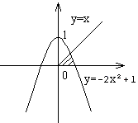
ЛР 2. Программирование разветвляющегося вычислительного процесса.

Даны вещественные числа X и Y. Определить, принадлежит ли точка с координатами (X,Y) заштрихованной части плоскости. Протестировать все ветви алгоритма. Рисунок

ЛР 3. Программирование циклического процесса. Типы циклов.
Рассмотреть решение предложенной задачи с использованием всех трех видов циклов. Отладить программу с наиболее рациональным вариантом цикла. Обосновать выбор.
Найти все натуральные числа из диапазона [111, 999], состоящие только из нечетных цифр.

ЛР 4. Одномерные массивы
В результате измерений получено n≤50 значений некоторой целой величины В, которые вводятся с клавиатуры. Написать и отладить программу определения суммы элементов, кратных 3, и количества отрицательных элементов последовательности. Вывести на экран исходный массив и результаты с комментариями.
Исходные данные для отладки:
n=10 В = {12 8 39, -81, 54, -33, 82, 9, 18, 51}.

ЛР 5. Матрицы.
Решить поставленную задачу, используя средства управления вводом/выводом. Символьный массив размером p*p элементов (p<=10) «разрезать» по главной диагонали. Вывести на экран ту часть массива, которая расположена выше главной диагонали (включая ее), развернув ее так, как показано на рисунке. Символы выводить через пробел.
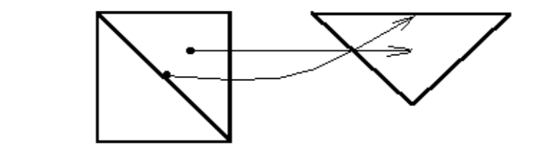

ЛР 6. Строки.
Дана строка длиной не более 80 латинских символов. Символы образуют слова, отделенные друг от друга запятыми, последний символ – точка. Определить количество четных слов в последовательности, начинающихся с буквы «r». Вывести на печать исходную строку, найденные слова и их количество. Если таких слов нет, напечатать соответствующее сообщение.

ЛР 7. Подпрограммы. Средства отладки Delphi.
Решить задачу, используя процедуру или функцию. Выбор обосновать. На примере полученной программы продемонстрировать умение:
- назначать точку останова;
- пошаговое выполнение программы с заходом в процедуры и без захода;
- определять значения переменных.
Дана последовательность из 4n целых чисел, n≤10. В каждой из n четверок первая пара чисел – координаты ферзя на шахматной доске, вторая пара – координаты пешки. Каждая координата может иметь значение от 1 до 8. Определить, в скольких из n случаев расположения фигур ферзь бьет пешку.
Примечание. Ферзь бьет фигуры по вертикали, горизонтали и диагонали на любом расстоянии.

ЛР 8. Файловая система.

Дан файл F, состоящий из записей. Каждая запись содержит название страны, название города и численность его населения. Переписать из файла F в файл G сведения обо всех городах заданной страны (страна вводится с клавиатуры). Вывести на экран содержимое обоих файлов.

ЛР 9. Динамические структуры данных. Списки.
С клавиатуры вводится последовательность вещественных чисел x₁, x₂, x₃... x_{n}, n>2. Вычислить x₁+x_{n}; x₂+x_{n-1}; x₃+x_{n-2} ... x_{n}+x₁.
Указание. Использовать двусвязный список.

ЛР 10. Программирование в среде DELPHI. См. методические указания.

